МЕТОДЫ ОЗДОРОВЛЕНИЯ ДЕТЕЙ НА УЧЕБНО-ТРЕНИРОВОЧНОМ ЗАНЯТИИ ПОСРЕДСТВОМ ИГР.

Для сохранения здоровья и высокого уровня физических качеств школьникам необходим двигательный режим в который должны входить не только физические упражнения и специальная гигиена и диета, но и развивающие ловкость спортивные и подвижные игры.
С давних пор игра составляет одну из основных сфер жизни человека. Она дает ребенку возможность познать мир, воспитывает, делает процесс обучения более интересным. Игра – самый увлекательный способ обучения, формирования детской души, развития физических сил и возможностей.
Подвижные игры на в начальных классах занимают основное место. Дети 7-9 лет уже хорошо владеют всеми естественными движениями, необходимыми в играх (бег, прыжки, ходьба). Мускулатура детей в возрасте 7-9 лет еще плохо развита, они быстро утомляются, поэтому физические упражнения должны быть строго ограничены, и по возможности иметь игровую форму. Дети 7-9 лет очень подвижны, но быстро теряют интерес, если упражнение или игра требуют сосредоточенности или представляют для них сложность. Поэтому используются игры с небольшим количеством правил. Основной интерес у детей этого возраста вызывают игры, где они могут проявить быстроту и ловкость, координацию и меткость.
Последовательность подвижных игр нужно заранее планировать, идти от простого к сложному. Нужно в процессе игр постоянно помнить о воспитывающих возможностях и умело использовать их.
Необходимо следить за дозировкой нагрузки на детей.
Саморегуляция двигательной активности у детей постоянна. Устал – отдохнул, надоели одни движения – сменил на другие. Мышцы работают попеременно, происходит активный отдых. Детям необходимо играть, двигаться, развиваться. Учеными замечено: у дошкольников и школьников, кто много играет (занимается спортом), лучше движется процесс общего развития, формирования понятий (они лучше учатся) и легче, чем у пассивных.
Использование подвижных игр в качестве средств и методов спортивной тренировки позволяет решить задачи психической и моральной подготовки. Постоянное преодоление разнообразных препятствий, действуя в усложненных условиях, формирует морально-нравственную основу поведения занимающихся. Здесь воспитываются черты спортивного характера, отличающегося особой целеустремленностью и способностью к полной мобилизации в необходимых ситуациях.

Все эти игры направлены на физическое совершенствование подростка, на развитие двигательной системы, приспособленности к меняющимся жизненным обстоятельствам, закаленности не только физической, но и психологической. С одной стороны они развивают человека физически за счет жизненных состояний человеческого организма, а с другой – раскрывают и проявляют определенные черты характера, личные качества и способности.

Принцип осознанного и чувственного мышления и контроля в процессе игры основан на закономерной связи движений и психики человека, в частности на зависимости успеха двигательной деятельности человека от способности контролировать движения в процессе игры. В процессе выполнения определенных условий удается осознанно контролировать их структуру только в отношении начальных подсистем. Основную же функцию контроля берет на себя сам двигательный аппарат. Таким образом, овладеть двигательными действиями, развить двигательные способности можно, развив способность контролировать соответствие своих движений решаемым задачам, правилам игры и складывающейся ситуации и вносить в них поправки посредством осознанного и чувственного контроля.
Игры- способствую развитию внимания, настойчивости, ловкости, меткости, глазомера, ориентировки в пространстве и других качеств, необходимых в жизни и трудовой деятельности.
«Перейди мячи»
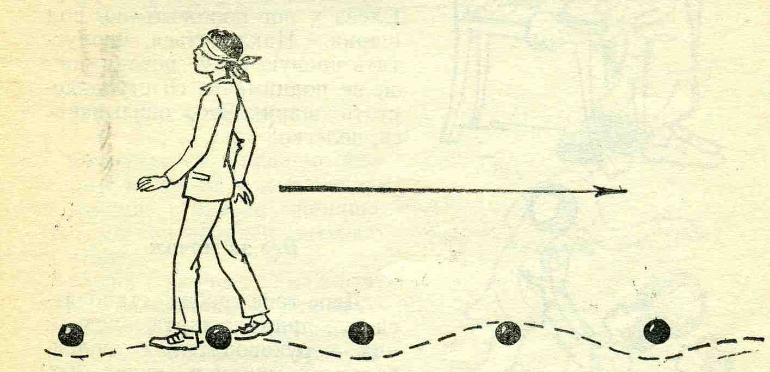Пять-шесть набивных мячей разместить на одной линии с интервалами 0,5-1,5 м. Играющий запоминает расположение мячей, поворачивается кругом и движется спиной вперед. Задача – обойти и не задеть мячи. Кто выполнит задание, тот победитель. Расположение мячей каждый раз меняется.
Варианты. 1. Увеличить количество мячей (для старших школьников). 2. Продвигаться спиной вперед, перешагивая через мячи. 3. Продвигаться спиной вперед с завязанными глазами. (Приложение рис.1)

«Достань шарик»
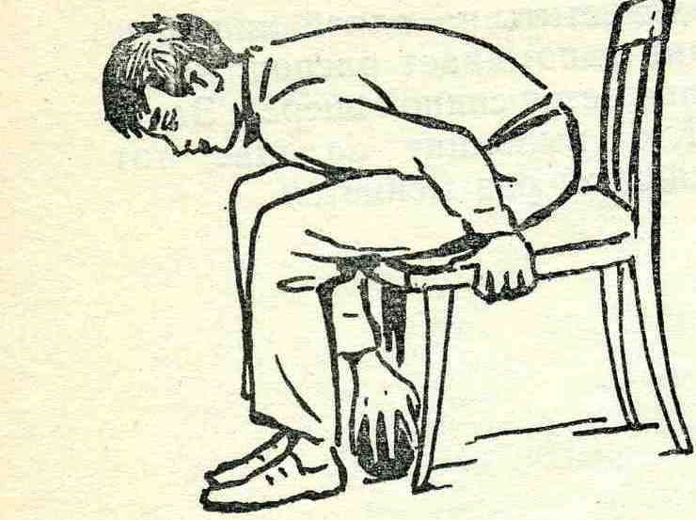Сесть на стул, держа ноги под прямым углом к полу. Слева у ног положить на пол шарик. Наклониться, пропустить правую руку позади ног и, не поднимаясь со стула достать шарик. Это, оказывается, нелегко! (Приложение. Рис.2)

«Проведи мяч»
Играющий, двигаясь по полу, должен провести мяч баскетбольным дриблингом по рейке гимнастической скамейки. Побеждает игрок, которому удалось это сделать.
Варианты: то же, но игрок двигается по рейке, а мяч ведет по полу. Продвигаясь по доске наклонной скамейки, провести мяч вверх или вниз. (Приложение рис.3)

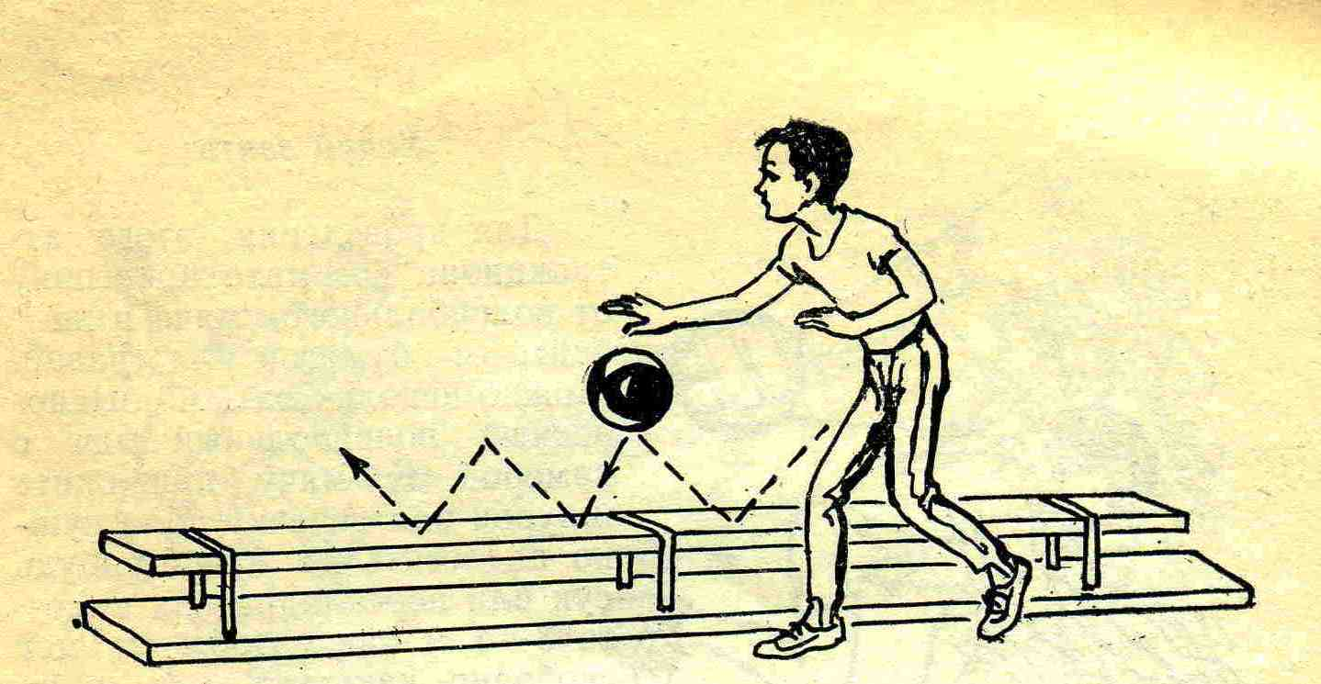

«Попади в мяч»
Играющие делятся на две команды и становятся в шеренги, лицом друг к другу. Расстояние между шеренгами 8-10 м. Посередине табуретки лежит волейбольный мяч. У каждого из игроков по малому мячу. По сигналу учителя игроки одной команды выполняют броски, стараясь сбить волейбольный мяч. Если кому-нибудь удастся сбить мяч, то команде засчитывается 1 очко. Затем начинает броски другая команда. Выигрывает команда, набравшая больше очков. (Приложение рис.4)

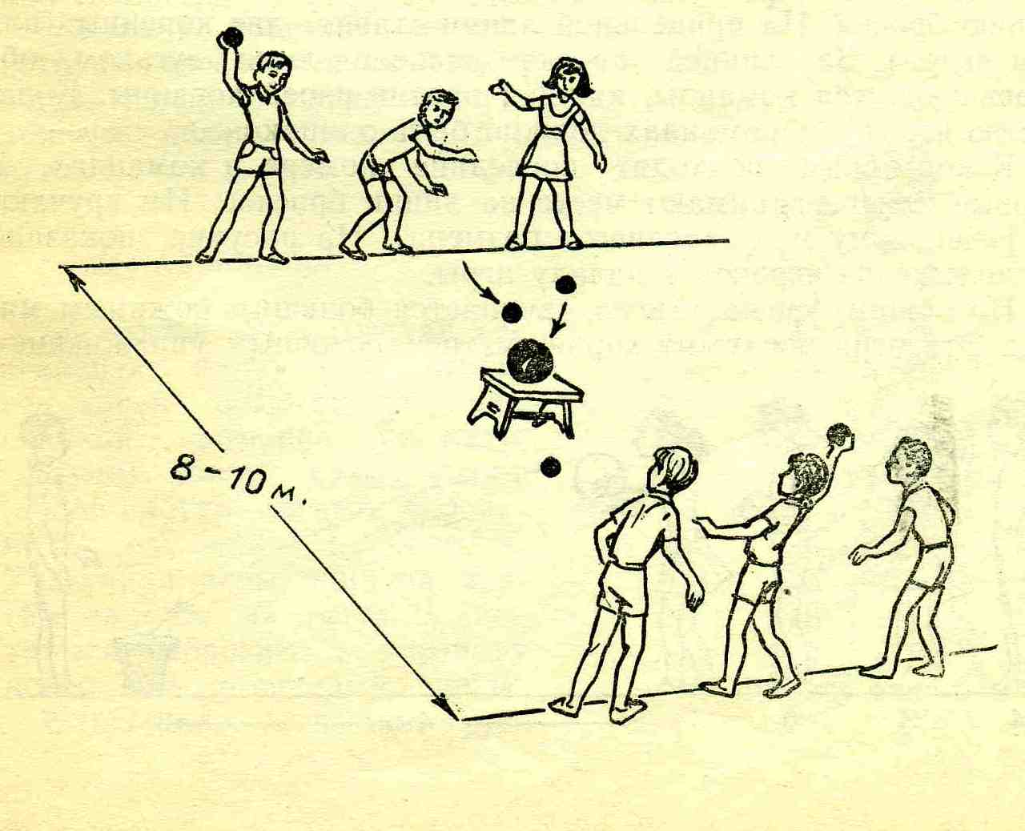

«Сбей отскоком»
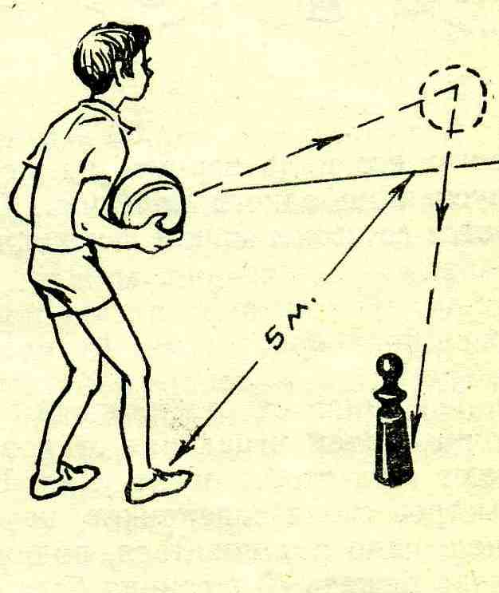В 2-5 м от стены (дистанция зависит от возраста и опыта играющих) ставят городок, кеглю, надувную игрушку. Задача: бросить мяч о стену так, чтобы, отскочив, он сбил установленный предмет. У кого будет больше успешных попыток из пяти? Кому потребуется меньше попыток, чтобы сбить предмет пять раз?
Бросать мяч можно с любой точки.

Вариант: поставить на некотором расстоянии от стены ящик, коробку, корзину, положить обруч. Задача: попасть мячом в цель. (Приложение рис.5)

«Не урони мячик»
На линии старта каждый участник игры получает две палочки. Затем играющие становятся парами и палочками зажимают мяч, чтобы он не упал. Каждая пара должна пробежать быстрее своих соперников, не уронив мячик. Если же мячик упал, надо остановиться, поднять его, положить на палочки и снова бежать. Дистанция бега 15-20 м. (Приложение рис.6)

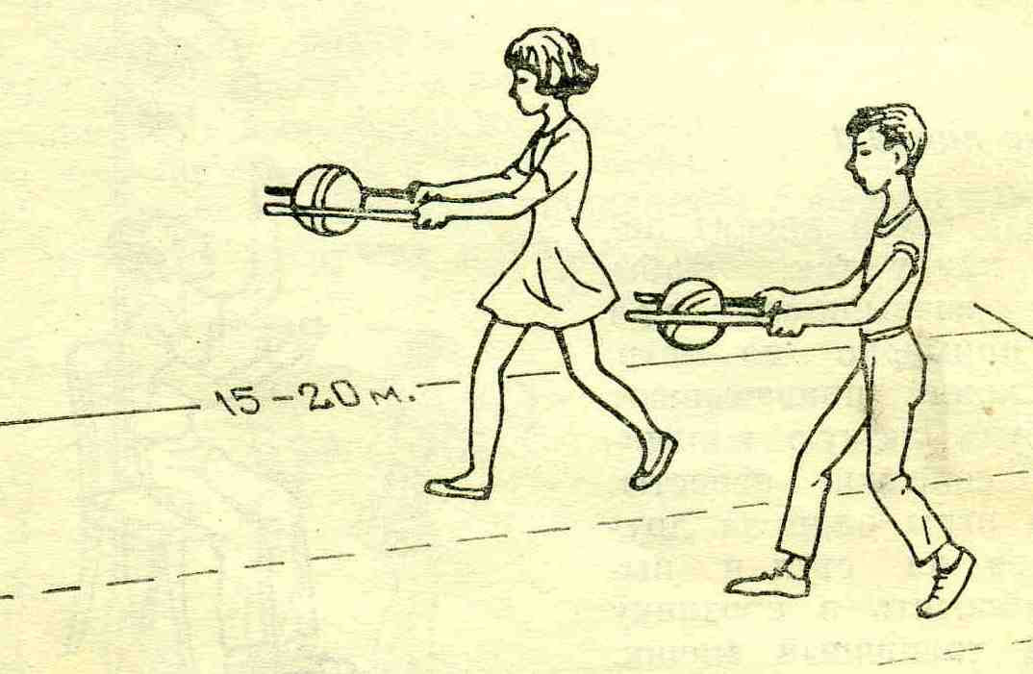
«Брось и поймай»!
Играющий держит мяч за спиной двумя руками. Наклоняясь вперед, он бросает мяч через голову вверх и вперед. Теперь надо успеть распрямиться и поймать падающий мяч. Каждому дается, скажем, по пять попыток. Победит тот, у кого больше попыток успешных.
Варианты игры: мяч можно бросить о стенку (если нет окон) с расстояния в несколько метров – и ловить его, когда он отскочит; можно забрасывать мяч на покатую крышу (сарай, гараж, навес) – и ловить его, когда он скатится.
В игру можно вносить усложнения. Например, дается задание: перед тем как поймать мяч, надо несколько раз хлопнуть в ладоши. Или сделать полный поворот кругом (когда мяч бросают о стенку или кидают на крышу). (Приложение рис.7)
